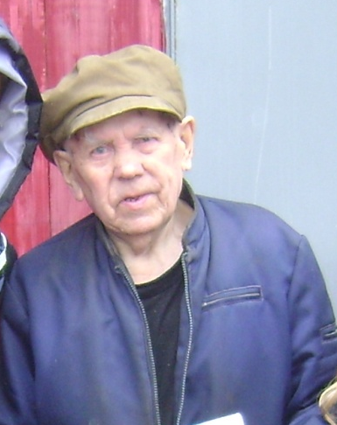
Буров Иван Фёдорович родился 30 марта 1924г в селе Мордовского Багана. Его семья была не особо обеспеченная, мама не училас в школе, т.к. родилась в 19 веке и по исполнению ей 13 лет, её устроили в местный колхоз. В их семье было и несколько приёмных детей, т.к мама Ивана вышла замуж за овдовевшего человека. В последствии в их хозяйстве появляется домашний скот и семейное положение семьи улучшается. Но, к сожалению вскоре умирает отец Ивана - Фёдор. Иван устраивается на местный рынок, продаёт вместе с матерью весь домашний скот, потому что делать в их селе нечего, нет ни работы, ни денег. В возрасте 13 лет вместе с матерью переезжает в Казань на съмную квартиру, где вместе с ним её снимает ещё семья,где было 2 девочки и их тётя. В то время знакомится со своей будущей женой - Будиной Тамарой Фёдоровной, которая и была одной из тех девочек. В 1942 году отправился на фронт, в качестве военного. О военной жизни рассказывает одну интересную историю. В 1943 году поезд, в котором был Иван Фёдорович, проезжал мимо Казани, где солдаты оставались на 3 дня. Не получив разрешения на увольнительный документ, солдат Буров И. Ф. убегает из части и приезжает домой, к матери, не предупредив никого. В части его хотят судить за дезертирство. Но когда он возвращается, объясяет ситуацию, его прощают и забывают эту историю. Война - была очень страшная, еды не хватало, у всех солдат не хватало сил из-за голода. Хлеб был в большом дефиците, его ели очень редко, по праздникам. Но жители, где останавливался их отряд чем могли, тем и помогали солдатам, кормили их.Вместе с ним, в соседнем отряде служил и его брат, который в 1944 году 23 февраля сгорел заживо в танке. В 1945 году, когда объявили победу русскими войсками над фашистами, их отряд отправили в Японию, и известие о великой победы настигло их в пути. Они возвратились назад, домой. После военных лет он оканчивает авиационное училище и устраивается на 22 завод, КАПО им Горбунова, переведённый во время войны из Москвы в Казань. Вскоре получает большое количество наград, ордена мужества. По истечению времени становится начальником цеха. Ездит в командировки, очень часто в Москву, в это время и происходит его женитьба на Будиной Тамаре Фёдоровне, которая в то время работает начальником кожгалантерейной фабрики в Кировском районе. В 1959 году у них рождается дочь- Ирина, в 1961 года сын - Сергей. Проводит много времени на работе, но при этом уделяя внимаение своей семье, ездит с дочерью и сыном, женой в дома отдыха, цирки, экскурсии. Вскоре дочь и сын повторяют обучение на инженера, в институте и училище. В конце 1986 году у Ивана Фёдоровича умирает мать, но, спустя 2 месяца, рождается внук - Артём, также шедший по стопам отца и деда, оканчивает университет на инженера. Вскоре у него появляется второй внук - Александр,который также учится на инженера, также у дочери рождается дочь, внучка Ивана Фёдоровича. Вскоре после рождения первого внука он выходит на пенсию, прекращает работу на заводе. Сейчас Ивану Фёдоровичу 90 лет, чувствует он себя хорошо, но чувствуется усталость. Увлекается готовкой и читает различные пособия по приготовлению блюд.

